2022～2023年秋季学期

《人工智能技术》课程实验报告

实验二 知识表示方法

学 生 姓 名： 顾尊

学 号： 2022322040109

专 业 班 级： 软专研-22

实验二 知识表示方法
1．实验目的
（1）了解知识表示相关技术；
（2）掌握问题规约法或者状态空间法的分析方法。
2．实验内容（2个实验内容可以选择1个实现）
（1）梵塔问题实验。熟悉和掌握问题规约法的原理、实质和规约过程；理解规约图的表示方法；
（2）状态空间法实验。从前有一条河，河的左岸有m个传教士、m个野人和一艘最多可乘n人的小船。约定左岸，右岸和船上或者没有传教士，或者野人数量少于传教士，否则野人会把传教士吃掉。搜索一条可使所有的野人和传教士安全渡到右岸的方案。
3．实验报告要求
（1）简述实验原理，并请给出实现算法及程序流程图。
如果在A柱上有n层，那么可以先把上面的n-1层当作一个整体x，而在上面n-1层的整体中，又可以将最下一格和上面的n-2格分为2个整体，通过递归的思想，先将问题层层”递“上去，最后变成了最上面的一层和最上面的第二层两个整体，于是第一层开始动，接着把”递“上去的问题再一层一层”归“下来，将上面n-1层通过C柱，转移到B柱，即完成了汉诺塔问题的第一轮，于是A柱中的第n层可以移动到C柱子，即完成了汉诺塔问题的第二轮，最后则是把原本上面的n-1层通过A柱转移到C柱，完成汉诺塔问题的第三轮。至此，程序结束。
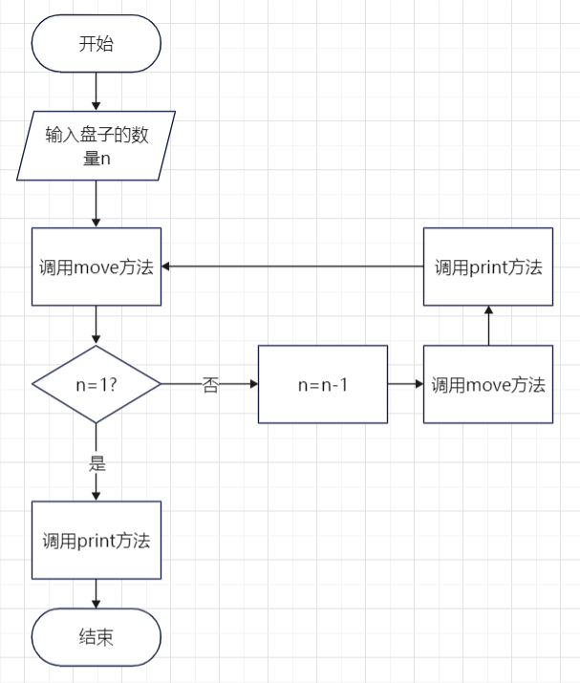
图2-1 流程图
（2）源程序清单。要求符合一般的程序书写风格，并包括必要的注释。
def printf(A, C): # 盘子移动的输出格式
print("{} --> {}".format(A, C))
def move(n, A, B, C):
if n == 1:
printf(A, C) # 将最后1个盘子从A座移到C座
else:
move(n - 1, A, C, B) # 将A柱中的n-1层借助C柱移动到B
printf(A, C) # 将最后1个盘子从A座移到C座
move(n - 1, B, A, C) # 此时需要将B上的n-1层从B移动到C
N = int(input("请输入汉诺塔层数："))
move(N, 'A', 'B', 'C')

（3）实验结果及分析。
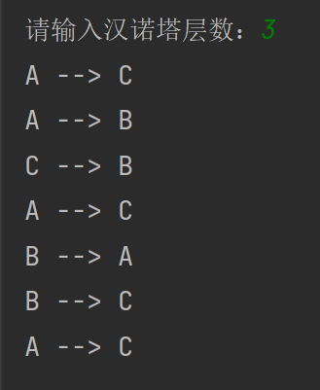

图2-2 实验结果

4．本次实验总结体会

通过对汉诺塔算法的分析让我更清楚的认识到了不同的算法对程序性能的影响，也让我明白掌握了算法将会有助于提高软件的开发。递归应用于程序设计时，结构清晰、程序易读，编制和调试程序很方便，不需要用户自行管理递归工作栈。但递归应用于计算机时需要占用大量系统资源（包括堆栈、软中断和存贮空间等），并消耗大量处理时间。

5．对本实验方法的改进建议
本次实验结果表示不够清晰，为每个盘子加上编号，在移动时能更清楚的感受到汉诺塔的求解过程。

